Formulario que deben completar los Delegados de Rodeos y posteriormente enviar por correo electrónico en un plazo de 3 días a contar del término del Rodeo a cartilladelegado@ferochi.cl (Art. 199), y al Presidente de la Asociación a la que pertenece el Club organizador del Rodeo (Art. 200).

GERMAN RAFAEL POBLETE MASCAYANO 5.574.021-6
DELEGADIO RODEO DE LOS ANGELES ASOCIACION BIO BIO
Identificación del Rodeo
Temporada | : |  | 2020- 2021
Fecha del Rodeo | : |  | 16 y 17 de octubre 2021R
Delegado oficial |  | : | GERMAN POBLETE MASCAYANO |  |  |  |  |  |  | Teléfono | : | 998696456
Secretario del Jurado |  |  |  | : | MATIAS SANDOVAL |  |  |  |  | Nº de socio | :
Club y/o Asociación organizador(a) del Rodeo |  |  |  |  |  |  |  | : | CLUB LOS ANGELES
Tipo de Rodeo |  |  |  |  |  | : | PROVINCIAL EN SERIES DE SEXO
Público en la serie de campeones |  |  |  |  |  | : | DE ACUERDO AL AFORO

Certificación del Club organizador del Rodeo: marque con una “X” donde corresponda.
Rodeo realizado en la medialuna de la comuna del club organizador
Más de 200 personas de público presente en la Serie de Campeones
Más de 250 personas de público presente en la Serie de Campeones
Proyecto de vinculación con la comunidad
Nota: El Club que opte a su Certificación tendrá como requisito realizar su Rodeo en la medialuna de la comuna más 200 personas de público presente en la Serie de Campeones del respectivo Rodeo o a través de un proyecto de vinculación con la comunidad, previa aprobación por el Directorio de la Federación.
Cuando el Rodeo se realice en una medialuna que no es de la comuna, deberá cumplir con 250 personas de público presente en la Serie de Campeones del respectivo Rodeo o a través de un proyecto de vinculación con la comunidad previamente aprobado por el Directorio de la Federación

- Información sobre el ganado utilizado en el Rodeo.

Detalle el número de colleras participantes y del ganado utilizado en las distintas series del Rodeo
Serie | 1er animal |  | 2º animal |  | 3er animal |  | 4º animal
 | Nº colleras | Ganado utilizado | Nº colleras | Ganado utilizado | Nº colleras | Ganado utilizado | Nº colleras | Ganado utilizado
CABALLOS | 45 | 45 | 12 | 12
YEGUAS | 27 | 27 | 12 | 12
POTROS | 27 | 27 | 13 | 13
1RA SERIE LIBRE | 64 | 64 | 17 | 17
2Da libre | 45 | 45 | 12 | 12+3
3ra libre | 47 | 47 | 13 | 13
Serie de campeones | 24 | 24 | 14 | 14 | 12 | 12 | 7 | 7+2

Informe sobre el número de vueltas en el apiñadero, tipo y calidad del ganado utilizado en cada serie:
Serie | 1er animal |  |  | 2do animal |  |  | 3er animal |  |  | 4to animal
 | Nº vueltas | Tipo | Calidad | Nº vueltas | Tipo | Calidad | Nº vueltas | Tipo | Calidad | Nº vueltas | Tipo | Calidad
caballos | 3 | americano | bueno | 3 | Americanos
yeguas | 3 | americano | bueno | 3 | Americanos
potros | 3 | americano | bueno | 3 | Americano
1ra libre | 3 | CLAVELES | bueno | 3 | Americano
2da libre | 3 | CLAVELES Y PARDOS | bueno | 3 | Americano
3ra libre | 3 | PARDOS Y CLAVESLES | bueno | 3 | americano
Serie de campeones | 2 | americano | bueno | 3 | americano | bueno | 3 | americano | bueno | 3 | americano | bueno
Calidad del ganado (bueno-regular-malo-corrido)

En el caso de existir ganado fuera de peso en cualquier serie, debe indicar la cantidad por Serie y el porcentaje (Art. 242) utilizando el siguiente cuadro.

Serie | Total de animales utilizados | Total de animales fuera de peso  -300 kg o +500 kg (art. 242) |  | Porcentaje de ganado fuera de peso por Serie
 |  | Ganado bajo peso | Ganado sobre peso
Caballos | 57
Yeguas | 39
Potros | 40
1ra libre | 81
2da libre | 57
3ra libre | 60
Serie de campeones
Total | 334

Recuerde que cualquier falta al art- 242 será sancionada por el Tribunal de Honor de la Federación del Rodeo Chileno y se agravara de acuerdo a la siguiente escala.

Agravantes (aumentan en un grado la pena)
Ganado fuera de peso en la Serie de Campeones.
Ganado fuera de peso en Rodeos de Primera Categoría.
Series adicionales sin contar con ganado suficiente o fuera de peso, en cualquier categoría de Rodeo.

- Informe sobre el desempeño del Jurado. En caso de existir más de 1 jurado, complete un informe por cada uno (imprima una hoja por cada jurado):
Nombre del Jurado:
Jura en el apiñadero: buena

Jura en la zona de postura: regular

Jura de la detención del novillo en la atajada: REGULAR

Jura del Movimiento a la Rienda: NO HUBO

Observaciones generales sobre el Jurado: JURADO QUE EN LAS SERIES ADOLECIO DESCONOCIMIENTO DEL REGLAMENTO DE JURADA PUNTUALES EN ALGUNAS SITUACIONES

¿Considera que el desempeño del Jurado favoreció o perjudicó a alguna(s) collera(s) en particular?
Comente:
NO! DE NINGUNA MANERA FUE ABSOLUTAMENTE IMPARCIAL

Evaluación general del desempeño del Jurado.
Marque con una X en la casilla que corresponda. Si lo desea puede agregar observaciones.
SOBRESALIENTE | BIEN | REGULAR | MAL
 |  | X
*En el caso de una evaluación sobresaliente debe fundamentarla.
JURADO DE MUY BUENA DISPOSICION CORRECTO EN SUS HORARIOS Y QUIERO DEJAR PRESENTE QUE JURO DESDE LAS 8:30 DEL DIA SABADOD HASTA LAS 22:00 HRS DEL DIA SABADO SIN INTERRUPCION
Y EL DIA DOMINGO SE PARTIO JURANDO A LAS 07:00 HRS FINZALINDO A LAS 13:40 HRS, SIN INTERRUPCION. Y COMPLETANDO LA SERIE DE CAMPEONES RECALCO ESTO PORQUE SUS DES ACIERTOS PODRIAN PROVENIR DE CANSANCION MENTAL Y VISUAL,YA QUE JURO 1406 ATAJADAS!
MI CALIFICACION ES REGULAR! MI CALIFICACION VA PORQUE VI PERSONALMENTE SUS ATAJADAS EN SERIE DE CAMPEONES Y POSTERIORMENTE REVISE VIDEOS LOS DIAS LUNES Y MARTES,
Lo descrito anteriormente es por lo siguiente
Como sugerencia al jefe del área de jurados seria recomendable un ayudante en caso de rodeos con tanta afluencia de colleras
Criterios de evaluación:
- Objetividad: el jurado debe computar de acuerdo con lo que ve y no en base a suposiciones.
- Imparcialidad: el jurado debe emitir sus cómputos en forma pareja sin inclinación de ningún tipo a favor de algún participante.
- Apreciación: el jurado debe emitir sus cómputos en atención al espíritu de las normas y siempre viendo en forma positiva la aplicación del Reglamento.
- Aplicación del reglamento: el jurado en sus cómputos debe apegarse a la aplicación correcta del Reglamento, debiendo conocer a cabalidad cada una de las normas aplicables a cada caso.
En el caso de existir dudas sobre el desempeño del Jurado, el Delegado o cualquier socio puede indicar en esta cartilla los casos que deben ser analizados por la Comisión Asesora de Jurados. Detalle la Serie, Animal, Collera y el caso:

Informe de observaciones en la jura: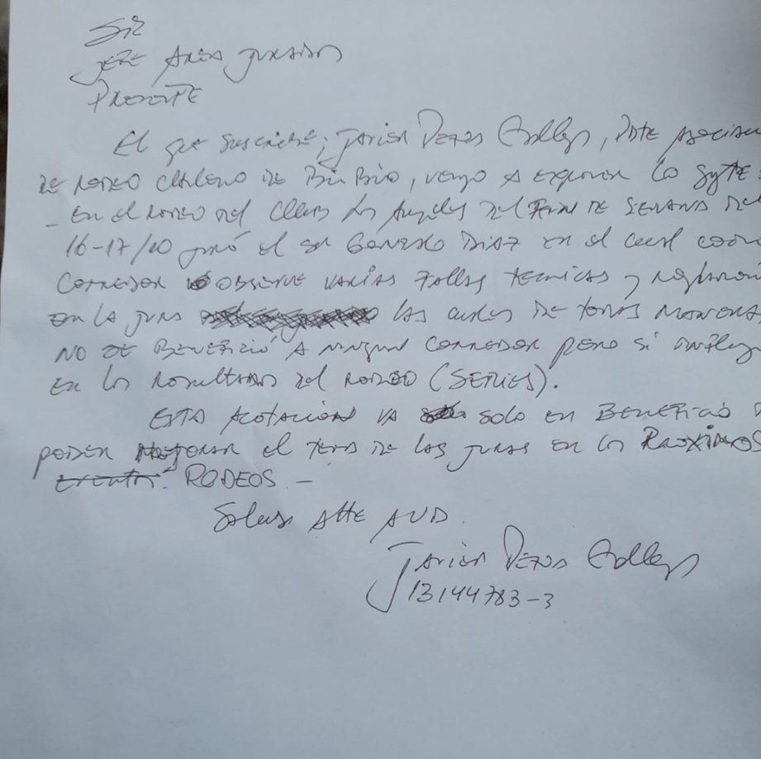

Serie | Animal | Collera (Nº y Jinetes) | Observación (explique el caso que motiva el reclamo)

- Informe de disciplina

En el caso de existir faltas reglamentarias y faltas disciplinarias describa cada situación detallando nombre del infractor, rut y número de socio, falta cometida y artículo. Idealmente adjuntar evidencias (foto, videos, audios, testigos, etc.)

Detalle de los hechos:
DON ARIEL CHANDIA SOCIO DEL CLUB SANTA FE NUMERO DE CORREDOR 126535 , FALTO EL RESPETO AL CAPATAZ DE LA SERIE DON SEBASTIAN RUIZ TAGLE
EDUARDO JARA SOCIO DEL CLUB QUILACO CERRILLOS DE DUQUECO NUMERO DE CORREDOR 40357-1 GOLPE DE NOVILLO CON PUERTA ELIMINADO DE LA SERIE.

- Informe sobre el estado del recinto deportivo (describa el estado de cada uno de los aspectos señalados)

Piso:BUENO
Riego de la cancha:BUENO
Líneas de sentencia:BUENO
Banderas de salida:BUENO
Apiñadero: BUENO
Iluminación de la cancha:BUENA
Atajadas:BUENAS
Toril:BUENO
Corrales: BUEN
Picadero: REGULAR
Caseta del Jurado:BUENA
Caseta de filmación: LOCACION BUENA BAJO LA CASETA DEL JURADO
Casinos: NO HUBO
Baños: SI BUENOS
Duchas para petiseros:NO HUBO
Graderías:BUENO
Accesos para discapacitados:BUENA
Stands de artesanos:NO HUBO
Mencione otros aspectos de la infraestructura deportiva que influya en el bienestar y seguridad de los corredores:
SECTOR AMPLIO PESEBRERAS BEBEDEROS

- Informe de colleras invitadas

Nombres de los jinetes invitados | Club y Asociación de cada jinete
PABLO AGUIRRE Y NELSON VEGA | RIO CAUTIN
PATRICIO CARREÑO Y JESUS YAÑEZ | MAIPO
MAURICIO SEGUEL Y JORGE MORALES | MALLECO

- Informe si hubo reemplazo de jinetes (accidente o fuerza mayor) durante el Rodeo. Detalle los motivos e individualice a los corredores.

- Informe de accidentes. Debe informar todos los casos, ya sean leves o graves. Se recuerda que previo al inicio del Rodeo, el delegado debe revisar el protocolo de rescate en presencia del Presidente del Club y del médico o personal de salud del evento.

Nombre del médico o paramédico: MAICEKA LAZCANO HERRERA
Correo y teléfono de contacto: 9-974405961

Detalle de los hechos (indique nombre completo, RUT y número de socio del accidentado):
LUIS DANIEL GUTIERREZ RUT 10.470.699-1
TERCERA SERIE LIBRE CAIDA DE JINTE CON CABALLO LESION TOBILLO DERECHO
CRISTOBAL RUIZ TAGLE JEQUIER 18.800.167-K GOLPE EN LA RODILLA TERCERA SERIE LIBRE.
SEBASTIAN BRETON GONZALEZ RUT 18.292.213-7 GOLPE AL PIE POR GOLPE DEL NOVILLO AL APOYAR AL CAPATAZ
FELIPE GUZMAN SANHUEZA 13.145.235-7 GOLPE CON EL TORO PIERNA DERECHA EN LA PRIMERA SERIE LIBRE.

- Informe del veterinario del Rodeo

DATOS DE CONTACTO VETERINARIO O PERSONAL A CARGO
Nombre | HERNAN CRUZ JOFRE
Rut | 16416-K
Correo electrónico
Teléfono
Marque con una X en cada casilla |  |  |  | SI | NO
Indique si el recinto cuenta con sombra para el ganado en los corrales. |  |  |  | X
Indique si el recinto cuenta con sombra para equinos. |  |  |  | X
Indique si el recinto cuenta con agua para el ganado en los corrales. |  |  |  | X
Indique si el recinto cuenta con agua para equinos. |  |  |  | X
Indique si el recinto cuenta con comida para el ganado. |  |  |  | X
Indique si el recinto cuenta con comida para equinos. |  |  |  |  | X
Observaciones (señale si hubo lesiones tanto en equinos como en bovinos)
NO HUBIERON NI INFORMARON
- Reclamos o sugerencias

Puede adjuntar fotos, videos, documentos, etc.

